Оказание первой помощи при отсутствии сознания, остановке дыхания и кровообращения
Обеспечение безопасности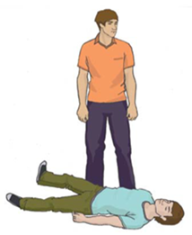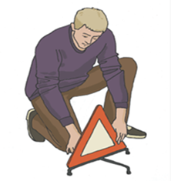 | На месте происшествия участнику оказания первой помощи следует оценить безопасность для себя, пострадавшего (пострадавших) и окружающих. После этого следует устранить угрожающие факторы или минимизировать риск собственного повреждения, риск для пострадавшего (пострадавших) и окружающих.
Проверка сознания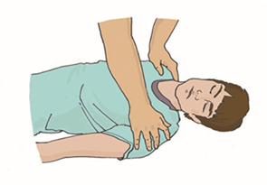 | Для проверки сознания необходимо аккуратно потормошить пострадавшего за плечи и громко спросить:  «Что с Вами? Нужна ли Вам помощь?». Человек, находящийся в бессознательном состоянии, не сможет отреагировать и ответить на эти вопросы.
При отсутствии признаков сознания следует определить наличие дыхания у пострадавшего.  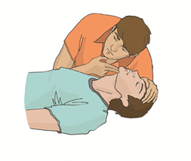 | Для этого необходимо восстановить проходимость дыхательных путей у пострадавшего: одну руку положить на лоб пострадавшего, двумя пальцами другой взять за подбородок, запрокинуть голову, поднять подбородок и нижнюю челюсть. При подозрении на травму шейного отдела позвоночника запрокидывание следует выполнять максимально аккуратно и щадяще.  Для проверки дыхания следует наклониться щекой и ухом ко рту и носу пострадавшего и в течение 10 сек. попытаться услышать его дыхание, почувствовать выдыхаемый воздух на своей щеке и увидеть движения грудной клетки у пострадавшего. При отсутствии дыхания грудная клетка пострадавшего останется неподвижной, звуков его дыхания не будет слышно, выдыхаемый воздух изо рта и носа не будет ощущаться щекой. Отсутствие дыхания определяет необходимость вызова скорой медицинской помощи и проведения сердечно-легочной реанимации.
Вызов скорой медицинской помощи  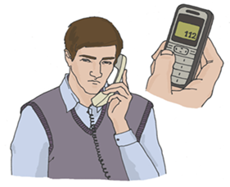 | При отсутствии дыхания у пострадавшего участнику оказания первой помощи следует организовать вызов скорой медицинской помощи.  Для этого надо громко позвать на помощь, обращаясь к конкретному человеку, находящемуся рядом с местом происшествия и дать ему соответствующие указание. Указания следует давать кратко, понятно, информативно: «Человек не дышит. Вызывайте «скорую». Сообщите мне, что вызвали».  При вызове необходимо обязательно сообщить диспетчеру следующую информацию:  • место происшествия, что произошло;  • число пострадавших и что с ними;  • какая помощь, оказывается.  Телефонную трубку положить последним, после ответа диспетчера.  Вызов скорой медицинской помощи и других специальных служб производится по телефону 112 (также может осуществляться по телефонам 01, 101; 02, 102; 03, 103 или региональным номерам).
Давление на грудину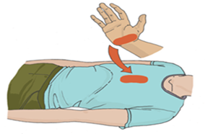  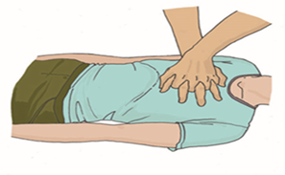  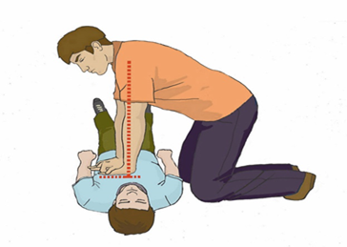 | Одновременно с вызовом скорой медицинской помощи необходимо приступить к давлению руками на грудину пострадавшего, который должен располагаться лежа на спине на твердой ровной поверхности. При этом основание ладони одной руки участника оказания первой помощи помещается на середину грудной клетки пострадавшего, вторая рука помещается сверху первой, кисти рук берутся в замок, руки выпрямляются в локтевых суставах, плечи участника оказания первой помощи располагаются над пострадавшим так, чтобы давление осуществлялось перпендикулярно плоскости грудины.  Давление руками на грудину пострадавшего выполняется весом туловища участника оказания первой помощи на глубину 5-6 см с частотой 100-120 в минуту.
Искусственное дыхание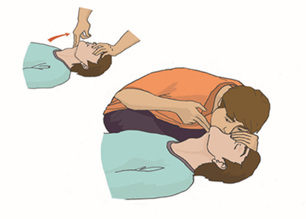 | После 30 надавливаний руками на грудину пострадавшего необходимо осуществить искусственное дыхание методом «Рот-ко-рту». Для этого следует открыть дыхательные пути пострадавшего (запрокинуть голову, поднять подбородок), зажать его нос двумя пальцами, сделать два вдоха искусственного дыхания.  Вдохи искусственного дыхания выполняются следующим образом: необходимо сделать свой нормальный вдох, герметично обхватить своими губами рот пострадавшего и выполнить равномерный выдох в его дыхательные пути в течение 1 секунды, наблюдая за движением его грудной клетки. Ориентиром достаточного объема вдуваемого воздуха и эффективного вдоха искусственного дыхания является начало подъема грудной клетки, определяемое участником оказания первой помощи визуально. После этого, продолжая поддерживать проходимость дыхательных путей, необходимо дать пострадавшему совершить пассивный выдох, после чего повторить вдох искусственного дыхания вышеописанным образом. На 2 вдоха искусственного дыхания должно быть потрачено не более 10 секунд. Не следует делать более двух попыток вдохов искусственного дыхания в перерывах между давлениями руками на грудину пострадавшего.

